BULGARIJE
VERGETEN LAND OP DE BALKAN?

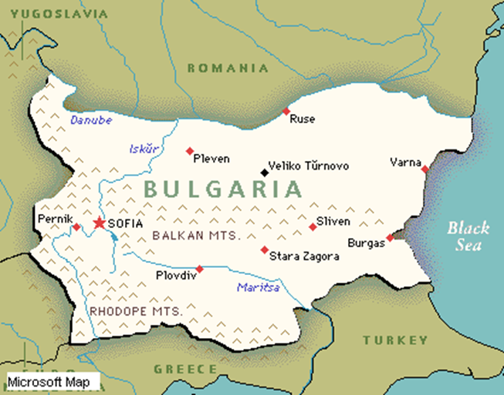

Beste broeders en zusters,

Eind vorig jaar belde Fevzi ons op met de mededeling dat zijn auto steeds slechter werd. We hadden gehoopt dat de auto het nog zou volhouden tot de zomer zodat we tot die tijd actie konden voeren om geld bij elkaar te krijgen voor een andere auto. In Februari belde Fevzi opnieuw, nu met de mededeling dat de auto het begeven had en niet meer te repareren was.
Zonder auto kan hij echter zijn werk niet doen. Ze bezoeken o.a. dorpen in het hele noorden van Bulgarije, en soms nog verder weg. Als bestuur hebben toen overlegd en besloten om € 6000,00 uit onze reserves over te maken naar Fevzi om een andere goede 2e hands auto te kopen. En om daarna actie te voeren voor een andere auto om de reserves weer aan te vullen (die bedoeld zijn om indien nodig te gebruiken om hun maandelijkse toelage over te maken.)

Enkele weken heeft hij een auto gekocht, een goede 2e hands terreinwagen, zeer geschikt voor het wegennet in Bulgarije, een Hyundai Tucson uit 2007 met 136.000 km. Op de teller.

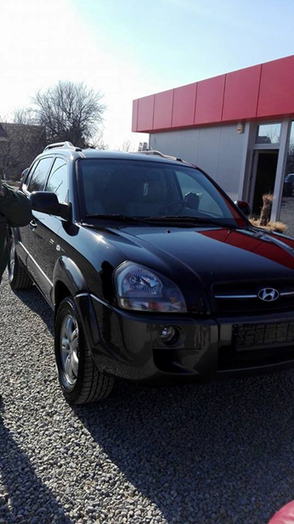

Inmiddels hebben we al enkele acties gevoerd en een grote gift gekregen
Wij (Bea en Wolter) waren begin maart 12½ jaar getrouwd. We hebben dit gevierd met vrienden en familie en i.p.v. cadeaus hadden we een bijdrage gevraagd voor de auto van Fevzi. Deze actie heeft ruim € 1300,00 opgebracht.
Ook hebben we grote gift gekregen van een stichting, € 2000,00. Daarnaast heeft de verkoop van 2e hands boeken een bedrag van € 500,00 opgeleverd.
Op zondag 30 april is de collecte in onze gemeente bestemd voor het werk in Bulgarije. We willen de opbrengst hiervan besteden voor de aanschaf van de andere auto.

Eind vorig jaar hebben we controle van de Belastingdienst gehad om onze ANBI status te controleren. We zijn blij dat we na enkele aanpassingen nog steeds deze status hebben. Uw giften zijn dus nog steeds aftrekbaar.

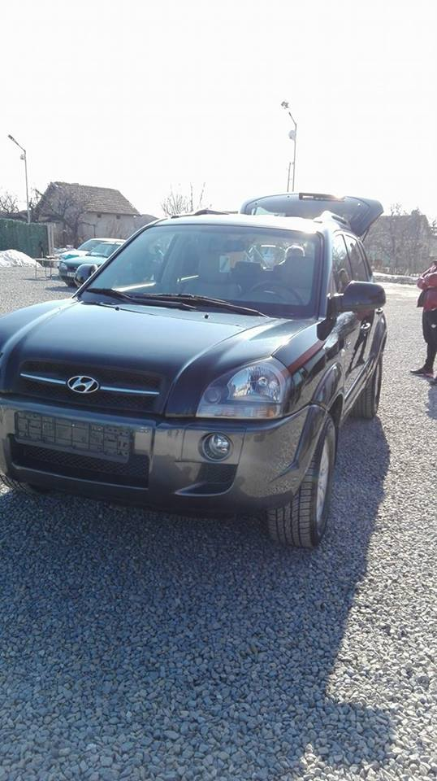

Hieronder nog een kort verslag van het werk in Ruse.
Geliefde broeders en zusters,

Hartelijke groeten van ons team hier in Bulgarije. We hopen dat het goed met u gaat. In deze brief willen we graag in het kort vertellen hoe de Heilige Geest hier in Bulgarije werkt.

Prijs de Heer, Hij is nog steeds dezelfde. Ook vandaag is Hij nog de God die redt: met grote blijdschap kunnen we u vertellen 2 mensen toegevoegd zijn aan het koninkrijk van God.
Naast de bezoeken in Ruse zijn we de afgelopen tijd regelmatig in de volgende plaatsen geweest (allemaal in het noorden van Bulgarije, in de buurt van Ruse):
Tryavna, Slivo pole, Razgrad, Vyatovo, Prosena

We hebben daar de huisbijbelstudiegroepen bezocht, |Gods Woord verkondigd, voor de zieken gebeden, etc.
Zelf heb ik (Gülçinar) Bijbelstudie gedaan met vrouwen een op een en pastorale zorg verleend.

Zo de Heer wil hoop ik van 20 April tot 1 Mei en van 15 tot 30 juli opnieuw naar Turkije te gaan om te evangeliseren.
Ik wil u vragen voor deze reizen te bidden dat alles mag zijn tot eer van de Heer.
Voor beide reizen heb ik in totaal € 600,00 nodig (April € 300 en Juli € 300)

Daarnaast willen we u heel erg bedanken voor uw gebeden en financiële ondersteuning voor ons team.
Moge Gods vrede met u zijn.

Hartelijke groeten,
Pastor Fevzi, Necmiye en Gülçinar.

Giften voor de werkers (Fevzi en Necmiye, Gülçinar en Marina) kunnen nog steeds overgemaakt worden op:

rekeningnummer NL95 INGB 0003 7918 83
t.n.v. Stichting Müjde Ede,
o.v.v. “werkers Bulgarije”

Müjde wordt door de belastingdienst erkend als ANBI (Algemeen Nut Beogende Instelling.) Uw giften zijn dus aftrekbaar. We bedanken u voor uw meeleven en uw betrokkenheid.

Hartelijke groeten,

Wolter en Bea Woning-Sonneveld
Nettelhorst 84
6714 Me Ede
Tel. 0318-635513 of 06 55 70 71 88
E-mail: wolterwoning@gmail.com

